目录

1. 提纲 1

2. 同类中方法的调用 1

3. 不同类中方法的调用 1

1. 提纲

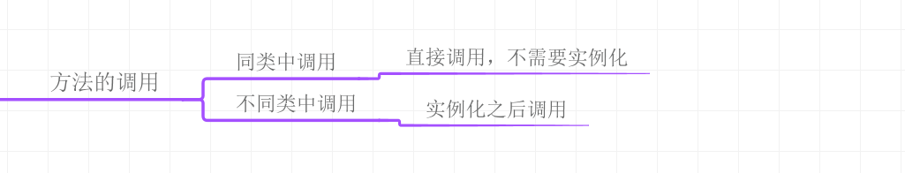

1. 同类中方法的调用

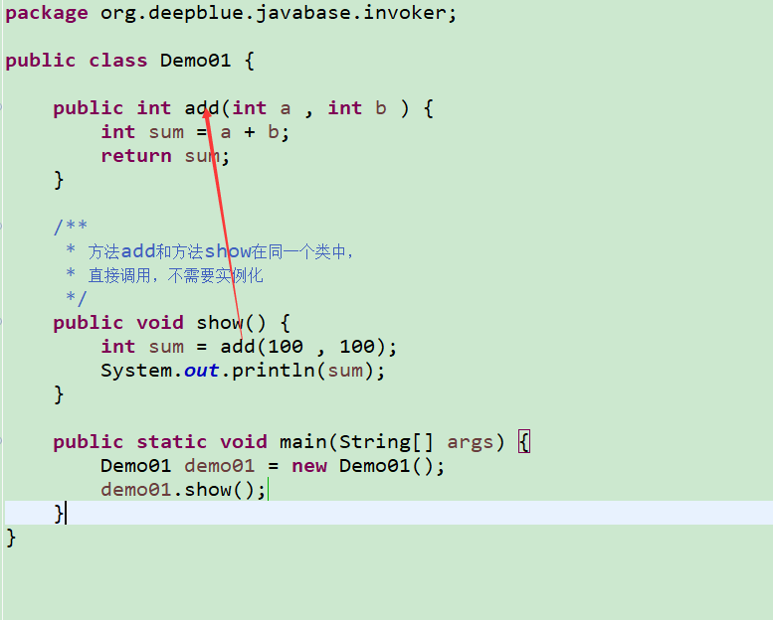

1. 不同类中方法的调用

